令和元年度 第2回家庭教育支援スキルアップ研修
兼 教育と福祉の連携による家庭教育支援モデル事業報告会を開催しました！

12月18日（水曜日）大阪府新別館北館 多目的ホールにて「令和元年度 第2回家庭教育支援スキルアップ研修 兼 教育と福祉の連携による家庭教育支援モデル事業報告会」を開催しました。
福祉部家庭支援課より、「虐待を防ぐために地域ができること」と題し講演いただくともに、
教育と福祉の連携による家庭教育支援モデル事業について、2つの委託市が取組報告を行い、それを受けて大阪教育大学 教育学部 新崎 国広 教授に講演をいただきました。
１．日 時 令和元年12月18日（水曜日）13時30分から17時00分
２．会 場 大阪府新別館北館 多目的ホール
３．参加者 親学習リーダー・訪問型家庭教育支援員・学校関係者・行政担当者 等 約100名

１．講演 「虐待を防ぐために地域ができること」 ：大阪府福祉部子ども室家庭支援課
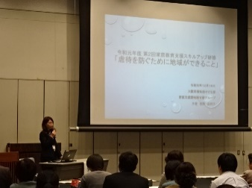
福祉部子ども室家庭支援課より、「虐待を防ぐために地域にできること」と題し、講演いただきました。虐待の概要や、関係施設の紹介とともに、通告した際の保護までの流れについてもお話しいただきました。通告がすべて保護につながるわけではなく様々な取組みが行われていることを説明いただきました。最後に、地域のつながりや、地域人材と保護者との関わりが虐待発生の予防、早期発見、早期対応、再発防止につながることをお話しいただきました。

２．報告 「教育と福祉の連携による家庭教育支援モデル事業について」
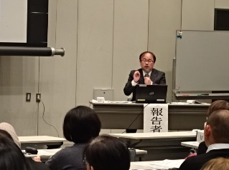
報告：大阪府教育庁地域教育振興課 貝塚市教育委員会 泉大津市教育委員会
大阪府からは、府の家庭教育支援の取組みと「教育と福祉の連携による家庭教育支援モデル事業」の概要について説明しました。その後、この事業を委託している貝塚市と泉大津市から取組報告がありました。
貝塚市からは、今年度からスタートアップ型として開始した本事業の取組みを、試行錯誤しながら進めていることや、地域人材のお母さん先生による家庭教育相談の効果について報告が、泉大津市からは、これまで取り組んできた家庭教育支援の取組みに加えて、教育と福祉が連携した就学前の児童を持つ保護者の支援を実施していることの報告がありました。

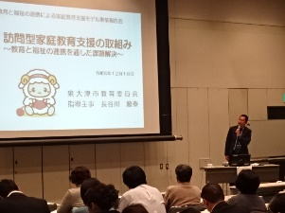
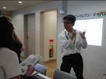

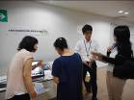
3．講演 「教育と福祉が連携し、地域で取り組む家庭教育支援」
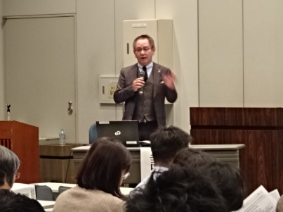
講 師：新崎 国広 教授（大阪教育大学 教育学部）
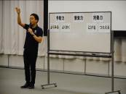
講演では、家庭支援課の講演や、貝塚市、泉大津市からの報告を踏まえ、教育と福祉が連携することの必要性や、虐待の増加や貧困、社会的孤立など、子どもたちや、保護者を取り巻く様々な環境の変化について具体的な事例を通してお話しいただきました。
地域人材との交流によって、学校や家庭ではつくれないような「ナナメの関係（暖かいやさしい関係）」を築くことができ、それによって社会的孤立が防がれること。また、家庭教育支援に必要な態度の一つとして、「お節介」とは「節度ある介（なかだち）」というお話からその大切さをお話しいただきました。

（参加者の感想）
・時代の変化により、教育が学校のみで完結できるものではなくなり、社会全体で連携・協働していく必要性を改めて感じた。
・教育と福祉の連携ということについてあまり考えたことがなかったので内容が新鮮だった。福祉の立場から教育現場と何ができるかを考えなくてはならない。
・新崎先生のお話で、福祉分野と教育分野の協働についての必要性、今後の進め方などが少し見えたように思いました

